**Для записи на подачу/получение документов по государственным услугам, предоставляемым Департаментом образования и науки города Москвы необходимо на портале Мэра Москвы перейти в раздел «Услуги», выбрать услугу «Запись на прием в центр госуслуг и ОИВ»**

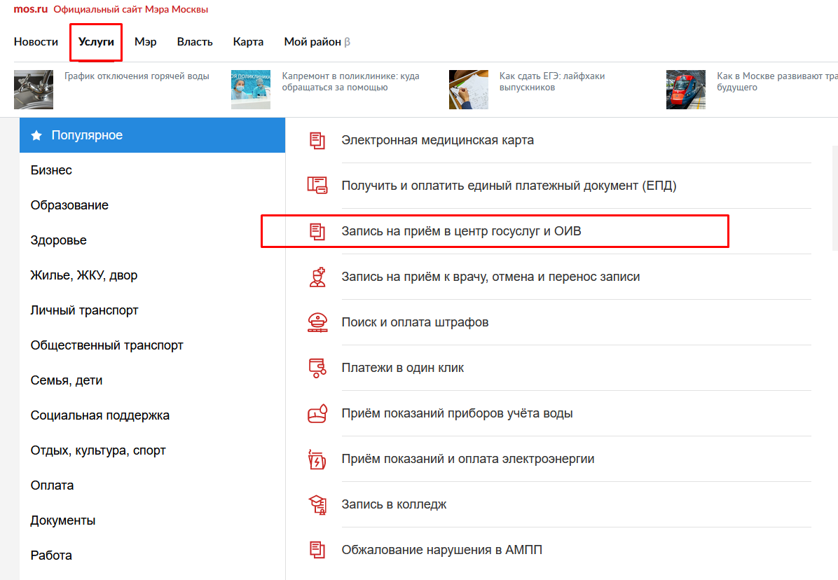

**Далее необходимо авторизоваться (ввести логин и пароль личного кабинета на портале)**

**При авторизации не забудьте поставить «галочку» в поле «Чужой компьютер»!**

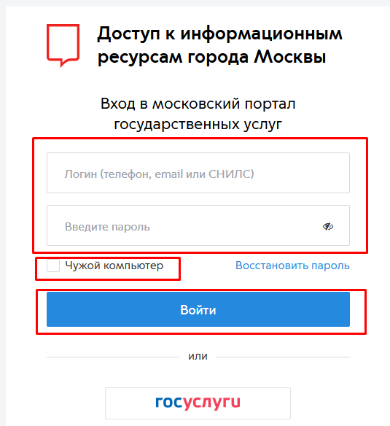

**Внизу страницы выбрать ОИВ «Департамент образования и науки города Москвы» и соответствующую услугу**

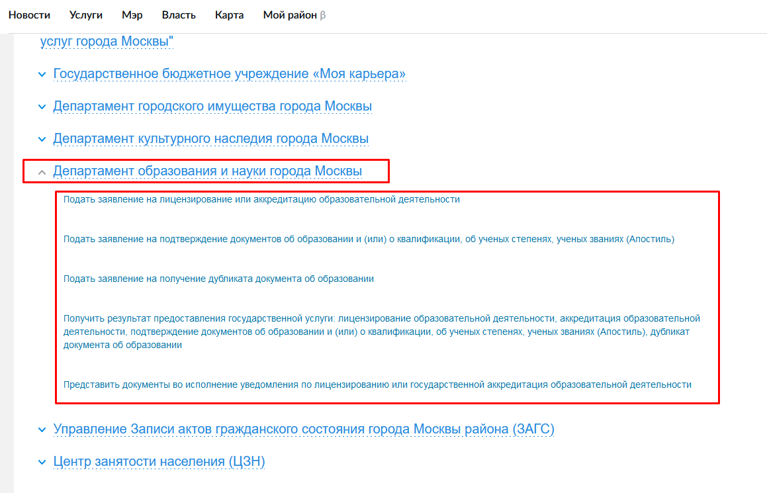

**Выбрать удобные дату и время визита в ОИВ**

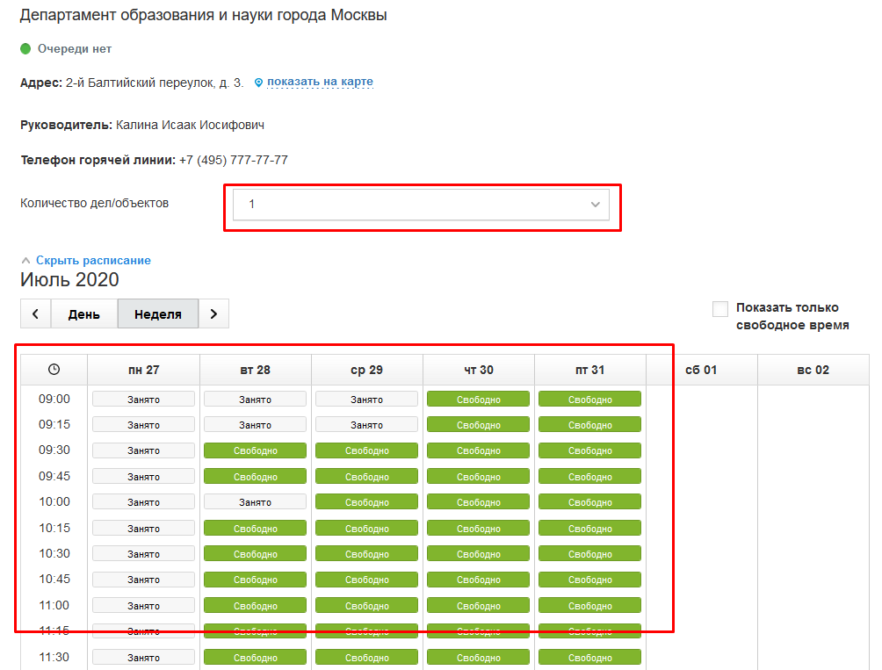

**Подтвердить и завершить запись**